**c. Code für die Abfragen inkl. Screenshots der Ergebnisse**

**1. Projektion**

SELECT name, adresse

FROM Filiale;



SELECT vorname, nachname

FROM Mitarbeiter;



1. **Selektion**

SELECT *

FROM Gericht

WHERE kategorie = 'Pizza';

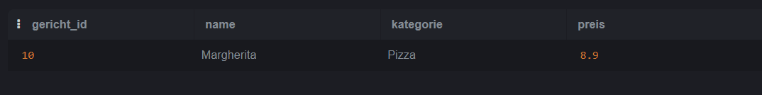

SELECT *

FROM Gericht

WHERE preis > 10;

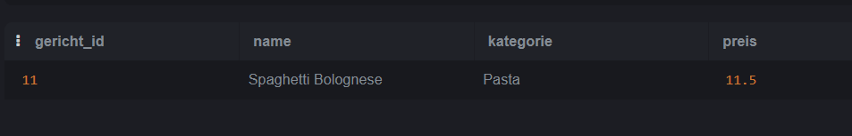

1. **Joins**

SELECT m.vorname, m.nachname, f.name AS filiale

FROM Mitarbeiter m

JOIN arbeitet a ON m.mitarbeiter_id = a.mitarbeiter_id

JOIN Filiale f ON a.filiale_id = f.filiale_id;



SELECT b.bestellung_id, g.name AS gericht, bp.menge

FROM Bestellung b

JOIN Bestellungsposition bp ON b.bestellung_id = bp.bestellung_id

JOIN Gericht g ON bp.gericht_id = g.gericht_id;

